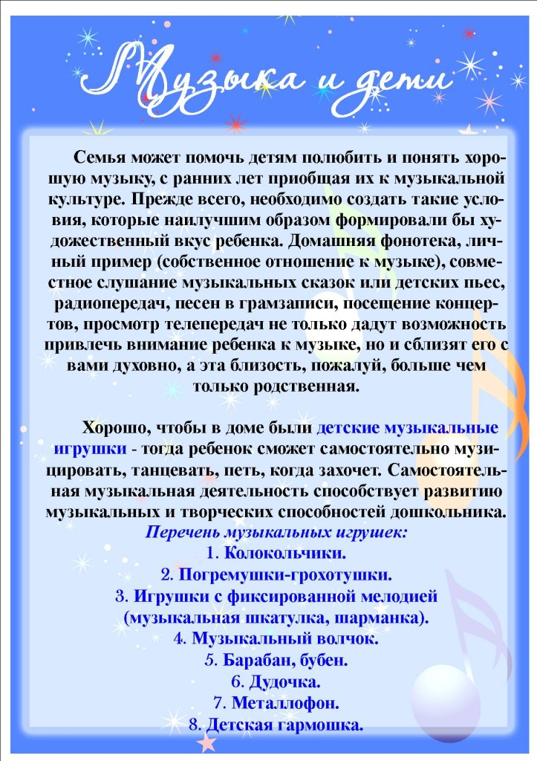

Музыкальный руководитель Борисова Ю.А.

